V našem muzeu máme i jeskyni, která je velmi oblíbená především mezi malými dětmi. Víte, jak to v takových jeskyních vypadá a proč? Pojďte to s námi zjistit.
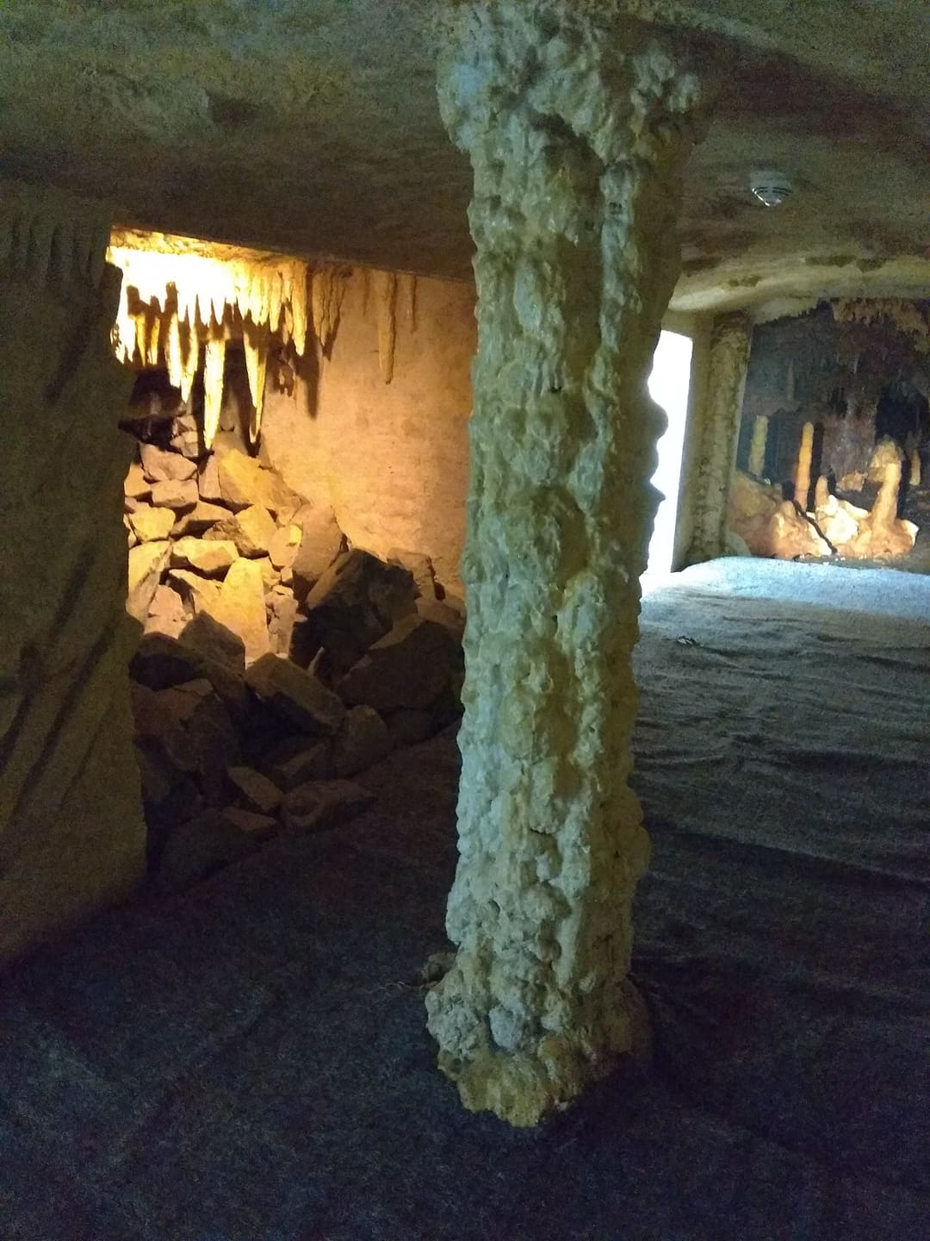

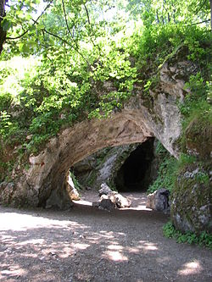
Jeskyně Šipka je krasová jeskyně, která je národní přírodní památkou vyhlášenou v roce 1960 a je nejznámějším krasovým útvarem štramberského krasu. Portál jeskyně o šířce 8 m a výšce 3,8 m je orientován k severu. Roku 1880 se proslavila nálezem čelisti neandrtálského dítěte, jež zemřelo ve věku 8 až 10 let. Při archeologickém výzkumu byly
v sedimentech nalezeny též četné pozůstatky rozličných zvířat (kosti, zuby), např. jeskynního medvěda, který zde nějakou dobu pobýval, kosti Iva jeskynního, hyeny, nosorožce srstnatého, mamuta, zubra, pratura, pižmoně, levharta, rosomáka, soba polárního nebo losa. Celkem na 130 druhů živočichů. Objeven byl také depot (poklad, hromadný nález) z doby bronzové.

- Víte, co je to krasologie? Je to vědní obor, zabývající se výzkumem krasu.
A kras je? Doplňte:
……………………………………………………………………………………………………………

- Znáte odborníky, kteří se zabývají zkoumáním tajemství jeskyní? Doplňte chybějící písmena do jejich názvů:

- Odborník, zabývající se zkoumáním zemské kůry – G _ o _ _ g
- Odborník, který mapuje jeskyně – S _ e _ _ _ log
- Odborník zabývající se zkoumáním teploty, vlhkosti a prouděním vzduchu – Klima _ _ log
- Odborník, který pozoruje vrstvy sedimentů a dovede určit stáří usazenin – Sediment _ _ _ _
- Znalec měkkýšů – Malakozoo _ _ _
- Znalec obratlovců zaměřující se hlavně na drobné kůstky a lebky malých savců, například hrabošů, rejsků a myší – Osteo _ _ _
- Odborník, který mikroskopicky zkoumá vzorky půdy a hledá v nich velmi odolná zrnka pylu, získává podrobné údaje o rostlinách
– Palyno _ _ _
- Odborník, který vyhledává pozůstatky lidí, kteří zde kdysi žili, zemřeli nebo byli pohřbeni – Spe _ _ _ archeo _ _ _

- Již víte, kteří odborníci se v jeskyních pohybují, podívejte se teď, jak to v takové jeskyni vypadá, zde jsou dva druhy krápníků, poznáte, který je který? Přiřaďte správný název.

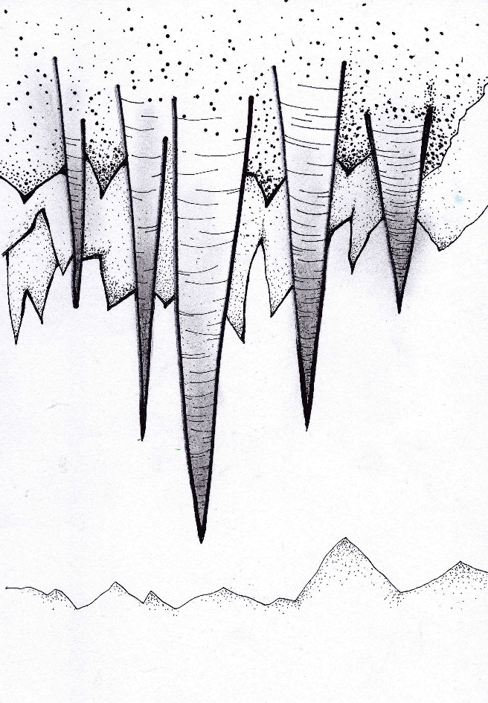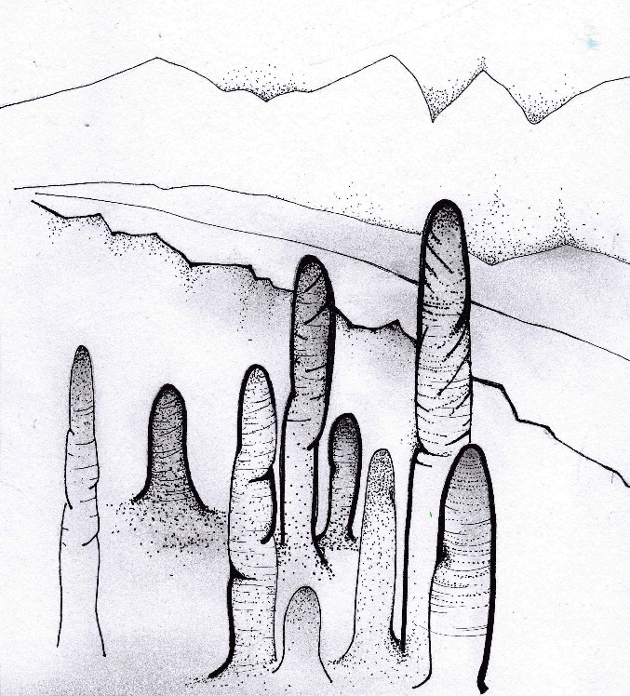
STALAKTIT
STALAGMIT

Srůstem stalaktitu a stalagmitu vzniká krápníkový sloup, který pak nazýváme stalagnát.

- V přesmyčkách najdete usazené horniny a též jiné materiály, z nichž se krasové útvary mohou tvořit:
NÁEPVCE ……………………………………..
CKOPSÍVE ……………………………………..
NTRATVENI (SINTR) ………………………….…………
ELD ……………………………………..
ALVÁ ……………………………….…….
TIKHELIT ……………………………..………
CAKTLI ……………………………..………
TODLMOI ……………………………………..
DCÁROVSE ……………………………………..

- Doplňte chybějící písmena a zjistěte, jaké krasové útvary v jeskyních můžete spatřit:

B _ Č _ A
S _ _ _ _ K _ _ _ Y
S _ _ _ _ _ M _ _ Y
S _ _ _ _ _ N _ _ Y
Z _´V _ _
Jeskynní P _ R_ Y
Sintrové stalaktitové Z _´ C _ _ _ Y
Sintrové kamenné VO _ _ P _´ _ Y
Excentrické heliktitové KR _´P _ _´_ Y
Jeskynní R _ Ž _ _ E
Travertinové HR _´Z _ Y
„nickamínek“

Věříme, že jste si s námi toulky po jeskyních užily a objevili mnoho zajímavostí.

Zdroj: ww.szm.cz, https://cs.wikipedia.org

